智能图像解析软件

用户手册

目录
智能图像解析软件 1
用户手册 1
1 引言 3
1.1 编写目的 3
1.2 背景 3
2 用途 3
2.1 功能 3
2.2 性能 3
3 运行环境 4
3.1 硬环境 4
3.2 支持软件 4
4 使用过程 4
4.1 安装与初始化 4
4.2 使用过程 4

引言

编写目的
本文档编写的目的是为用户说明智能图像解析软件，帮助用户使用智能图像解析软件来完成想要的功能。

背景
本文档适用于智能图像解析软件。

用途

2.1 功能
根据本软件实现对石油天然气管道进行安全检测的开发目的，本软件具有图像生成功能、图像标注功能、模型训练功能、图像识别功能、数据库管理功能。
图像生成功能实现扩充石油天然气管道数据源的目的；
图像标注功能实现石油天然气管道数据预处理的目的；
模型训练功能实现用于识别石油天然气管道视频图像数据的深度学习网络的训练目的；
图像识别功能实现用户可操作数据库的目的。

2.2 性能
页面跳转与加载时间0.5s以内；
页面数据刷新0.5s以内；
文件上传时间由网络状况与文件大小决定。

运行环境

硬环境
本软件基于B/S架构实现，故只对服务器有运行环境要求，客户端具备浏览器和上网功能即可。

支持软件
因本软件基于B/S架构实现，故用户端在使用本软件时，所需要软件如下：
浏览器

使用过程

安装与初始化
因本软件基于B/S架构实现，故用户端在使用本软件时打开浏览器输入地址范文即可。

使用过程
软件使用过程如下图4.1所示：
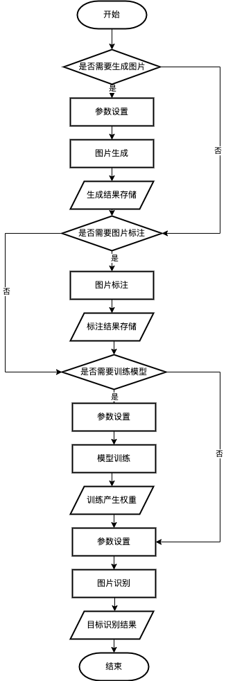
图 4.1 软件使用过程

1）用户在使用本软件时，首先判断是否需要生成图片来扩充数据源，图片生成页面如下：
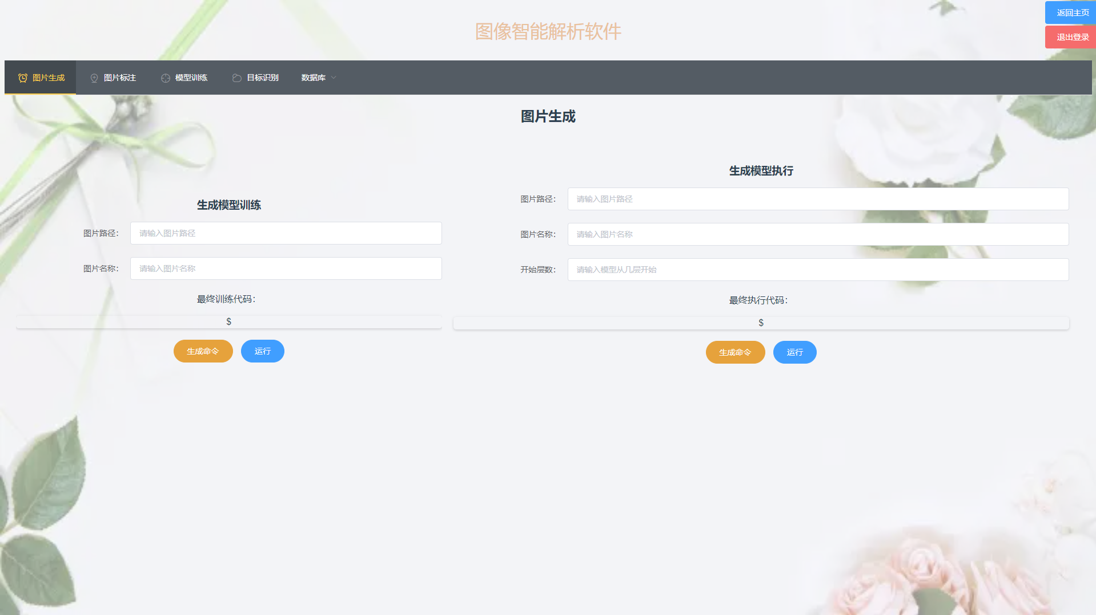
如果需要对生成模型进行训练，则在页面左侧的生成模块中输入用于训练的图片名称和图片路径，查看代码后运行程序。
在页面右侧的生成模块中输入图片路径、图片名称和生成网络模型开始层数，查看代码后运行程序。
2）接下来判断是否需要进行图片标注，图片标注页面如下：
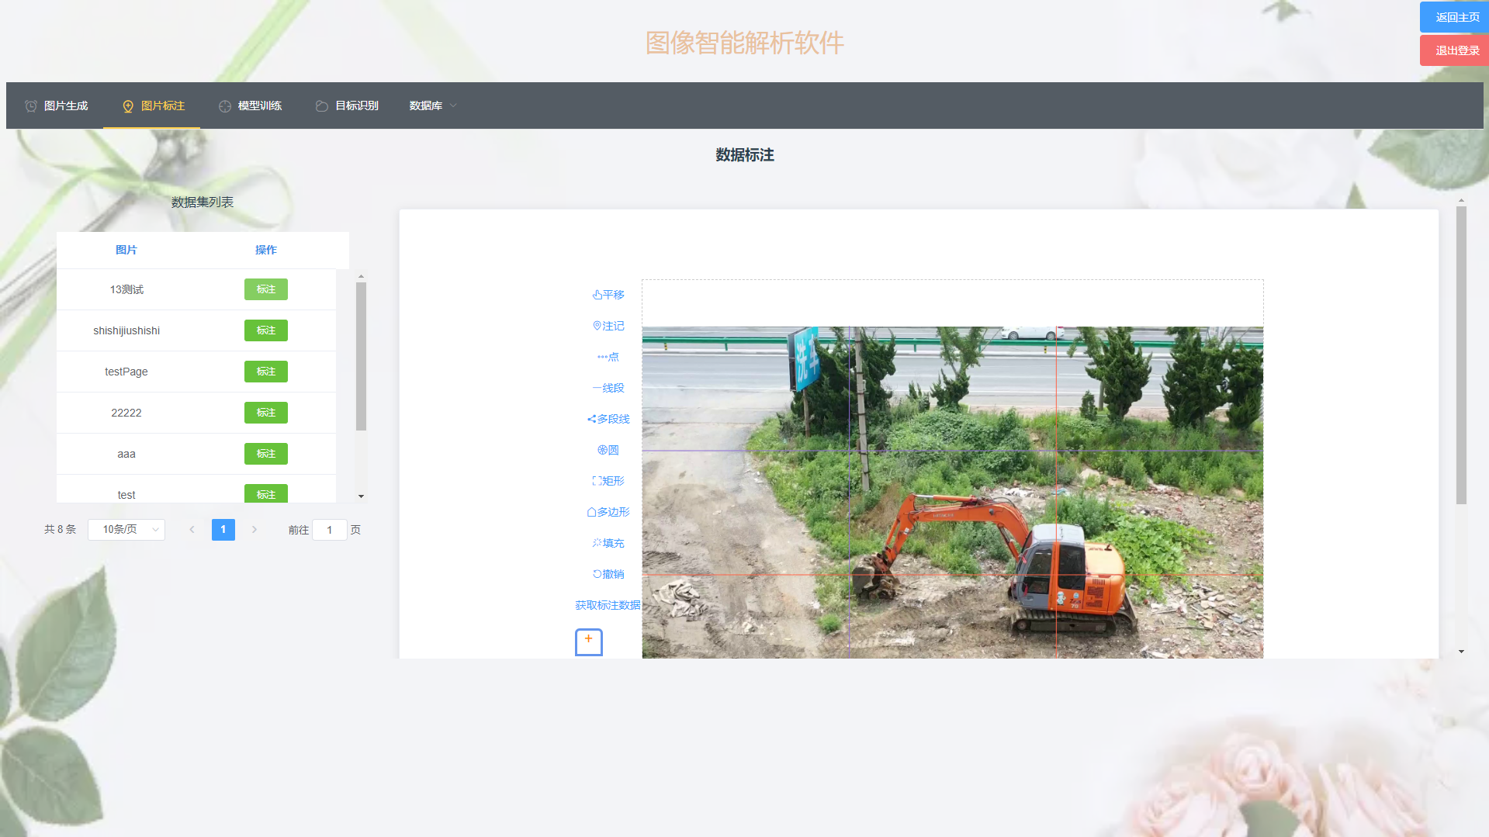
在页面左侧的图片列表中选择需要标注的图片，在页面右侧的标注组件中对所选图片进行标注。
3）接下来判断是否需要对目标识别网络模型进行训练，模型训练页面如下：
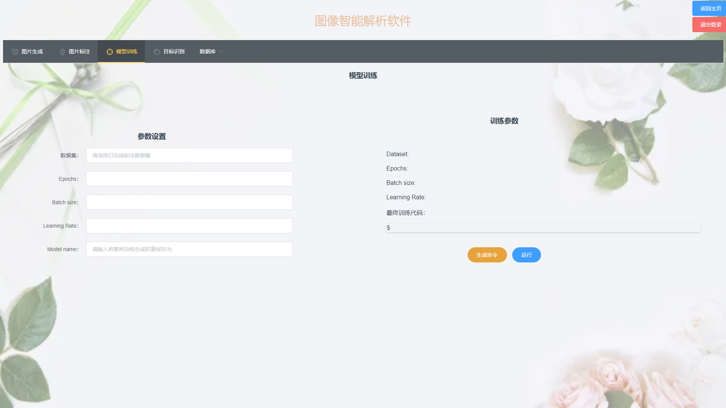
在对目标识别网络模型进行训练时，首先在页面左侧的参数设置组件中输入训练用的已完成标注数据集、Epochs、Batch Size、Learning Rate和Model Name，然后再页面右侧查看页面代码，运行程序。
4）最后进行对目标数据集的目标识别，图片识别页面如下：
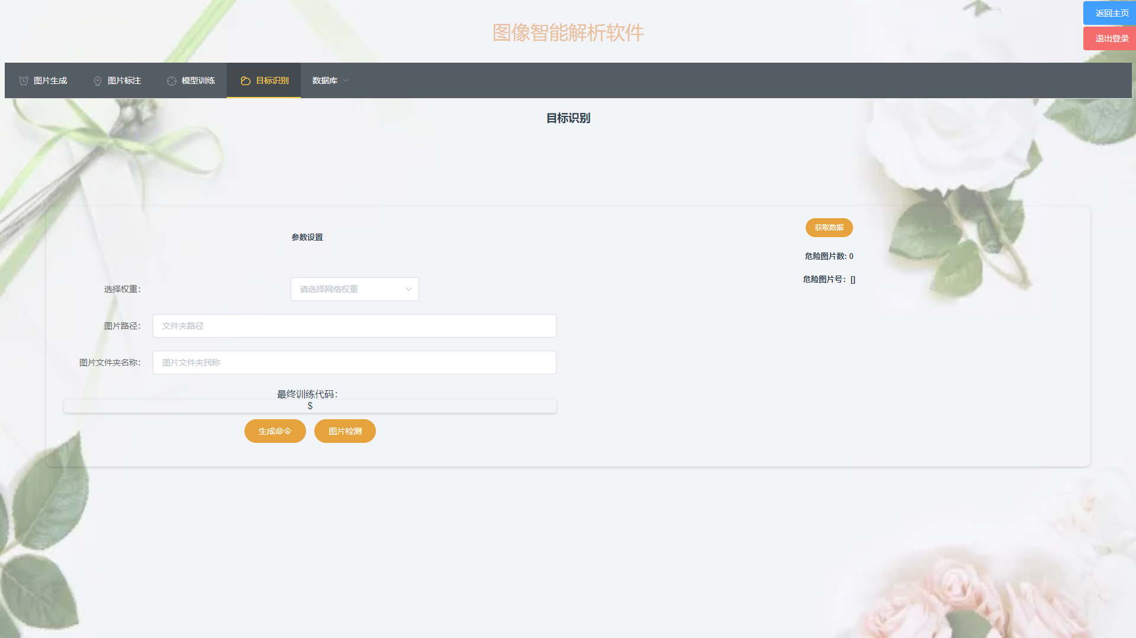
在使用目标识别网络对目标数据进行识别的时候，首先在页面左侧通过下拉菜单选择目前已有的目标识别网络权重，并输入目标数据集所在路径以及目标数据集文件夹名称，然后生成代码并运行程序，最后在页面右侧点击获取数据来查看目标识别结果和预警信息。
5）期间，如果要对数据库进行操作，就使用数据库页面，数据库页面如下：

图片数据库页面：
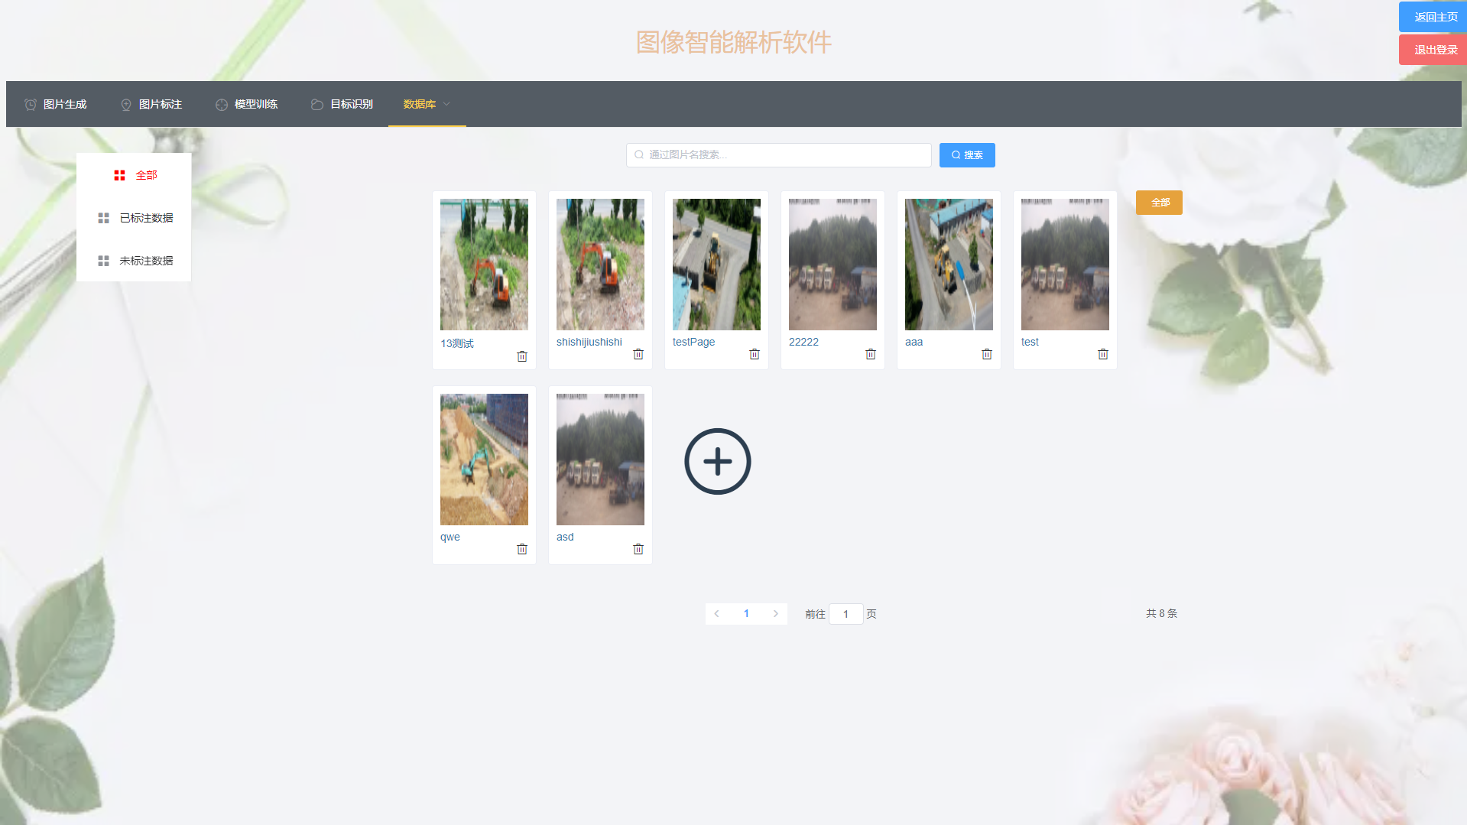
权重数据库页面：
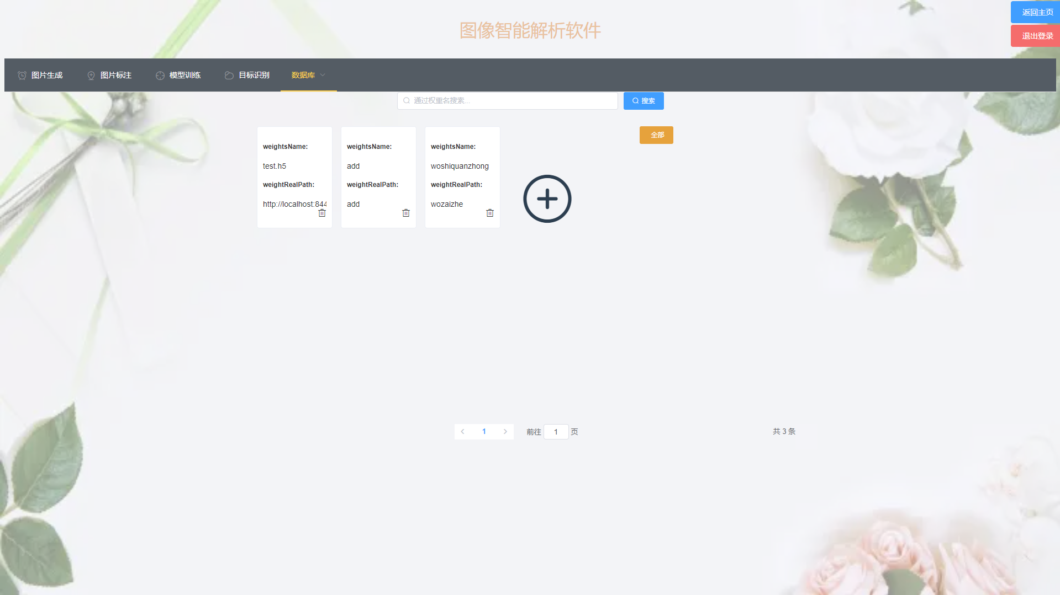
在对数据库管理页面使用时，用户可以在图片数据库页面和权重数据库页面分别查看两个数据库存储信息。若用户想要对上传数据，则点击加号，并上传文件并输入名称和数据原地址，最后点击保存。若用户想要删除数据，则点击相应数据上的垃圾桶图标。另外，用户可通过页面上方的搜索栏通过数据名称进行模糊搜索。

